***Start from scratch*** 🡺 **Folder Ch_03** :

Je créé from scratch la structure suivante 🡺

/license-service

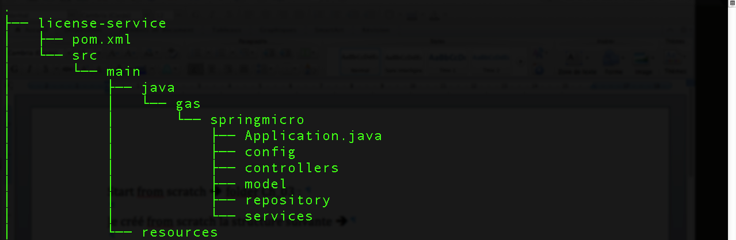

/server-config

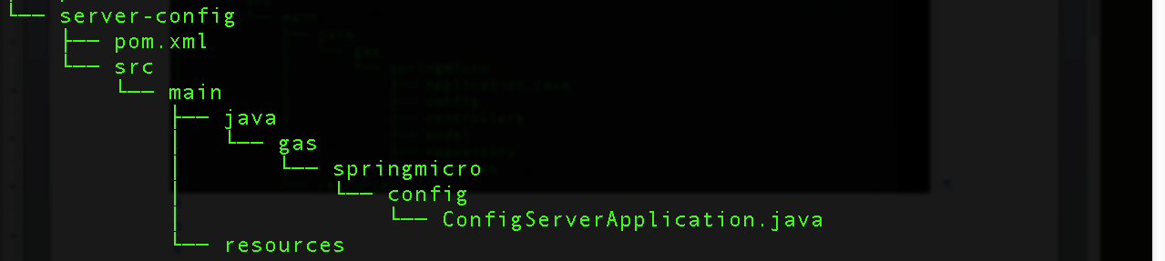

et au niveau / un pom.xml

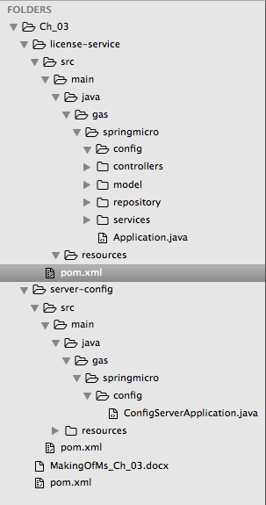

De mon expérience avec le chapitre 2 (MySql db, schema.sql , data.sql, … ) j’adapte le pom du service license 🡺

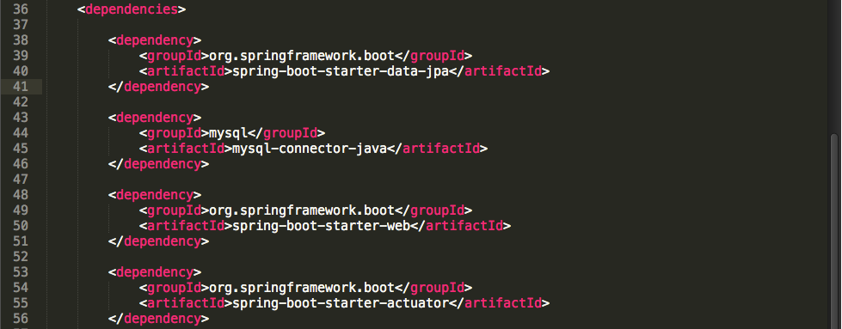

et dans resources/ 🡺j’ai enlevé tout ce qui concernait POSTGRES ☺

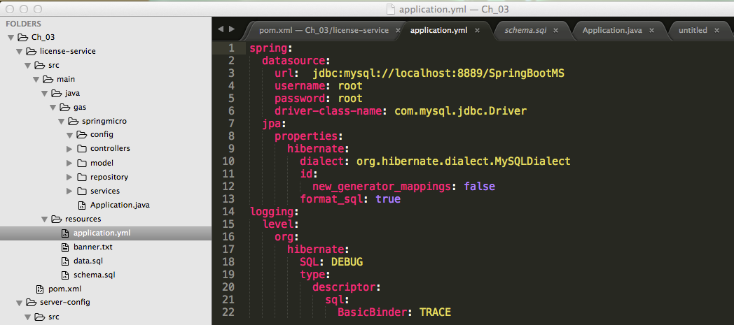

schema.sql 🡺

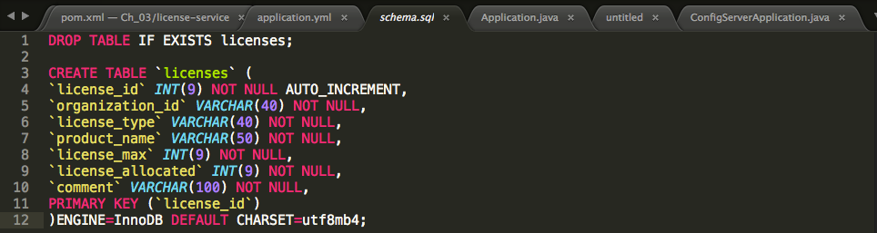

et data.sql

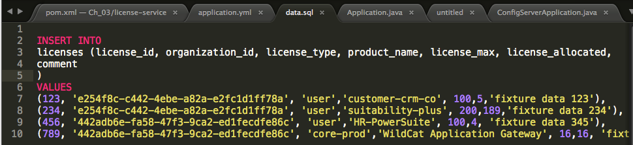

resources/botstrap.yml

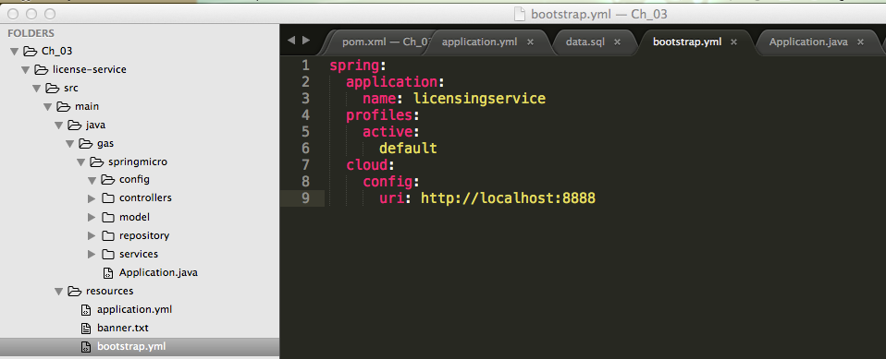

J’ai rajouté les classes Java dans license/sr/main/gas/springmicro/

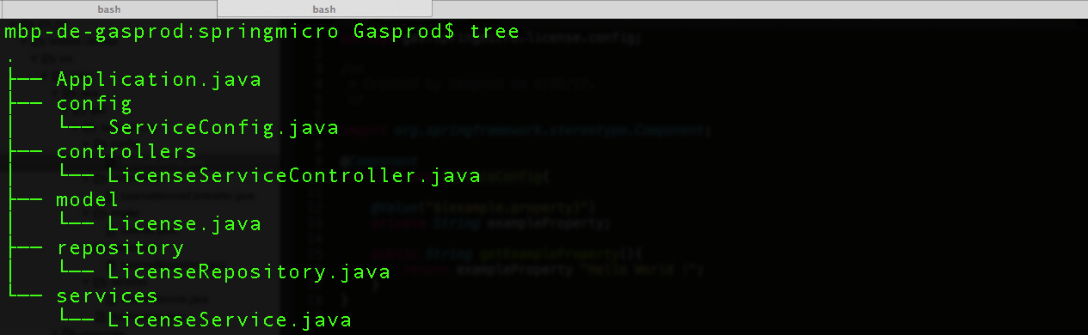

Pour rappel, le but de server config est d’externaliser les propriétés/configuration des services (application.yml , …)

Je vais donc créer dans **/src/main/resources/config/servicename/**🡺

* servicename.yml
* servicename-dev.yml
* servicename-prod.yml

exemple du fichier –dev.yml 🡺

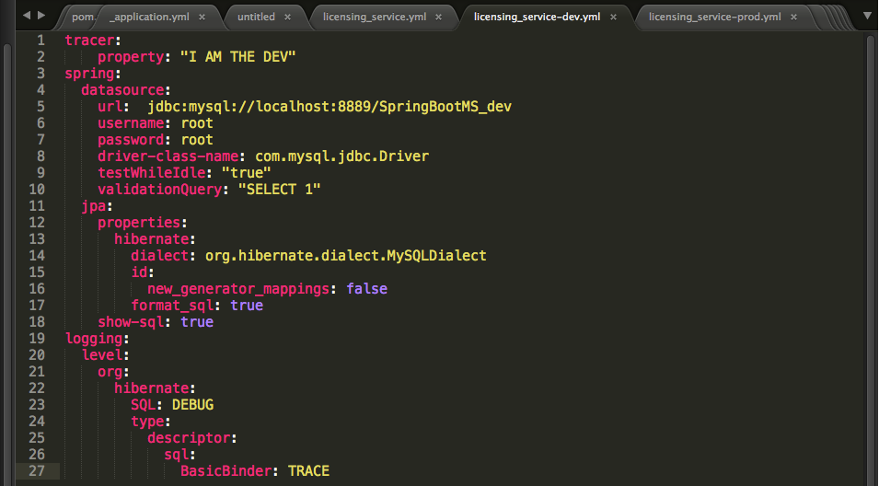

j’ai changé le nom des db (_dev , _prod, _local et le property ‘I am …’.

Et j’ai créé les db 🡺

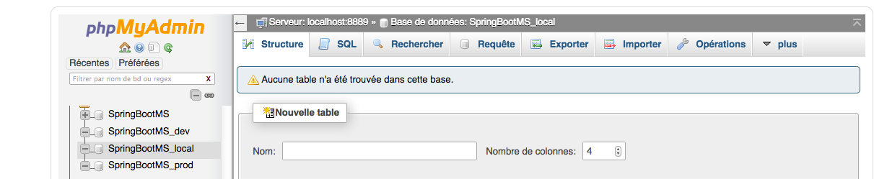

et dans /resources/config/**application.yml** qui fait le lien avec le folder licensing_service 🡺

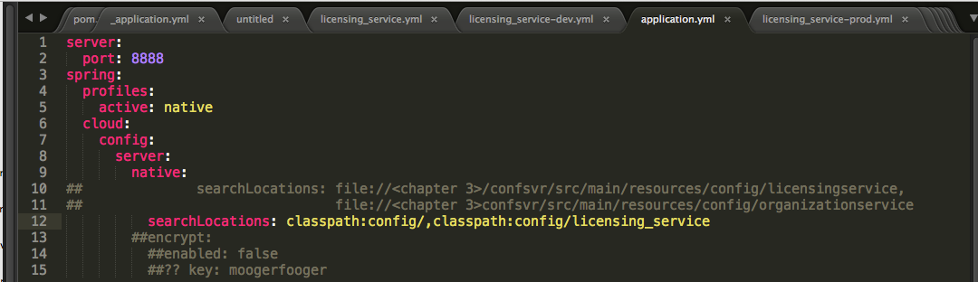

et maintenant je vais à la racine cd ch_03 pour un mvn package 🡺

